Летний выпуск газеты «КВЕСТория»
ДОЛ «Лесной»

23 июня 2017 года

ХРОНИКИ ЛАГЕРЯ
ДЕНЬ ПАМЯТИ И СКОРБИ
В России принято отмечать День Победы, но важным событием так же можно назвать День памяти и скорби. Существование подобных традиций показывает патриотизм нашей страны, наших людей и то, что мы несмотря на прошедшие года, помним и чтим память тех, кто «сложил голову» за свою страну и свой народ.
22 июня на территории нашего лагеря была проведена линейка посвященная дню памяти и скорби. На эту линейку был приглашён почётный гость – ветеран Великой Отечественной Войны Логинов Радий Алексеевич со своей женой. Мы приготовили для них много интересных выступлений. Ветеранам все понравилось - это было заметно по их улыбкам. Линейку открывал 3 отряд, исполняя вальс, который запомнился нам как, очень трогательный, нежный и душевный, а также, мы, ребята 4 отряда говорили о том, кем хотим стать в будущем. Следующее выступление девочек волейболисток: они рассказывали очень красивые стихи про войну. Третье выступление четвертого отряда это песня – «Три танкиста», под которую самые младшие ребята исполняли танец. Заключительное выступление - это танец в исполнении 3 отряда, под песню «Идёт солдат по городу». И завершающим выступлением стала песня «Катюша», которую пел весь лагерь.
(Ксения Новикова 4 отряд)

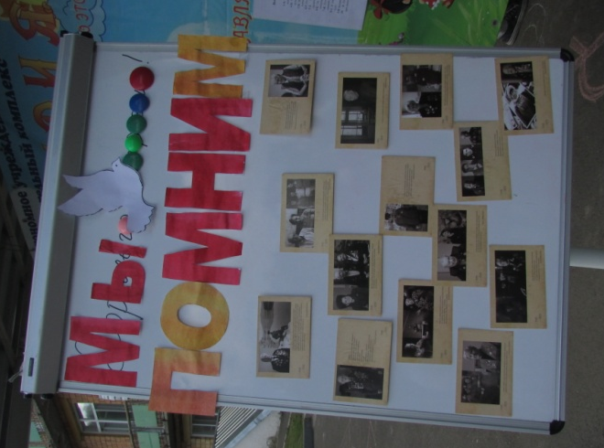
Сегодня 22 июня в нашем лагере проходила линейка на тему Великой Отечественной Войны. Мы решили торжественно встретить героя Великой Отечественной войны и его жену. Каждый отряд подготовил номер. Ребята читали стихи про Великую Отечественную Войну, танцевали под военные песни, маршировали. Мы хорошо подготовились и, нам кажется, что нашим гостям очень понравилось. Мы считаем, что самое главное в таких мероприятиях то, что нужно не забывать героев Великой Отечественной Войны, ведь практически в каждой семье есть такой герой.
(Кузова В., Скрипка Д., Задонский Д.).
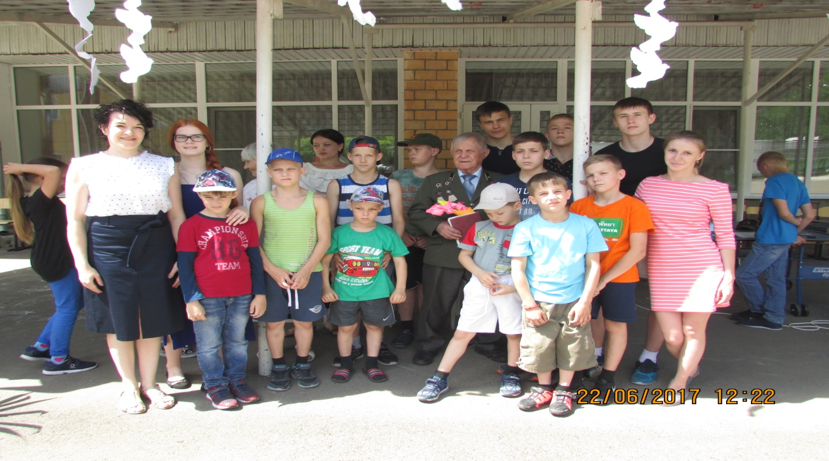

ДЕНЬ ГОСТЕВАНИЙ
Сегодня день гостеваний прошел очень весело. Наш замечательный 1 отряд принимал к себе в гости 3 и 4 отряды. Наш отряд придумал квест. Было 5 станций и на заключительной станции был подарок. Я, Вероника, Лев, и Алина были на 5-ой станции. Наше задание было таково. Ребятам, пришедшим на нашу станцию, необходимо было пропеть.
Я лось, поющий,
На пляжу лежащий,
В потолок плюющий
Самый-самый лучший.
Все отряды с нашим заданием справились. Но быстрее всего это задание выполнили мальчики из команды «Дзюдо» 3 отряда. Мне очень понравилось проводить такое мероприятие, потому, что я смогла почувствовать себя организатором.
(Шабалина Настя)
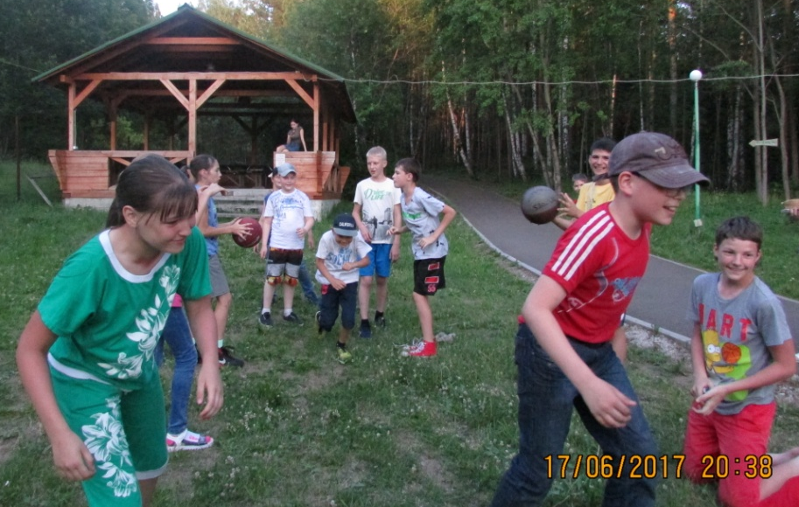
Сегодня проходил день гостеваний. Нашей задачей было познакомиться друг с другом. К нам в гости приходили отряд Сборной России и Дзюдо. Мы устроили квест. Моя станция была третьей по счету. Задание на моей станции заключалось в следующем: ребята из моего отряда встали друг напротив друга и передавали мячи. А остальные встали в колонну и пробегали через летящие мячи... В ходе квеста мы познакомились друг другом. Это было весело! За выполненное задание отряд получал кусок карты лагеря и шел на следующую станцию. (Иванова Катя)

ФУТБОЛ
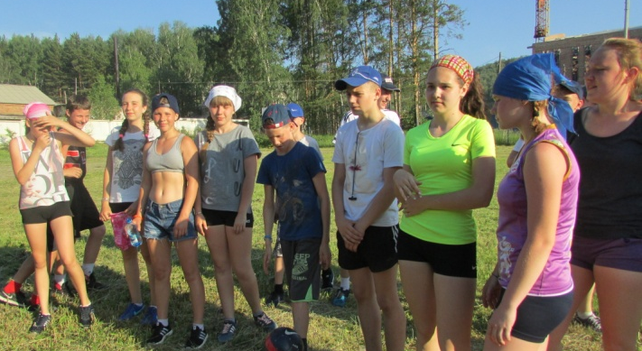
Сегодня в нашем лагере проходили соревнования по футболу. Команды состязались в разных возрастных категориях. Я сыграл в двух командах, в каждой из которых одержал победу. Так же мне удалось побыть в роли болельщика у команды 13 -15 лет. Они сыграли 3:3. Мои друзья, Данил и Яша, забили один гол, и последний отдал решающую передачу. Было очень классно, и весело! (Новиков Евгений)
Вчера я принимала участие в футбольном матче нашего лагеря. Мне очень понравился футбол! Наша команда выиграла со счетом 6:0. Я забила 3 гола, и отдала 3 результативных передачи. (Закомолкина Анна)

ОДИН ДЕНЬ ИЗ ЖИЗНИ ЛАГЕРЯ
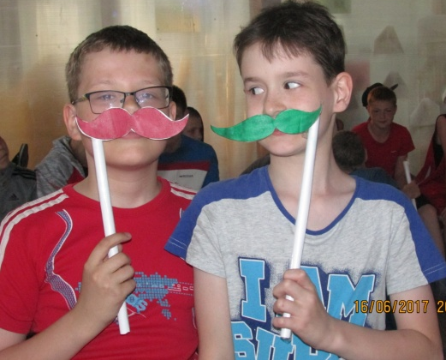
Вчера у нашего отряда была двухчасовая тренировка, я очень устала. Но потом мы сходили в бассейн, было очень весело, особенно после тренировки когда тебе жарко и ты идешь бассейн тебе становится прохладно. Но день вчера все равно был очень крутой, потому что вечером была дискотека на патриотическую тему. На дискотеке располагалась площадка, где вожатая моего отряда Алёна Викторовна выполняла различные рисунки на руках и лице. Также была прикольная фото зона с различными атрибутами. В конце дня наши вожатые провели огонек, где ребята делились своими впечатлениями.
(Мария Гончар)
Вчера в нашем лагере проходила тематическая дискотека. Все были одеты в белый, синий и красные цвета. На дискотеке располагалось 2 площадки - это фото зона и боди – арт, где вожатая 4 отряда рисовала различные рисунки на лице и руках. И также во время дискотеки другие вожатые проводили очень интересные игры. В целом, день прошел на отлично, было много интересных и позитивных моментов.
(Смирнова Алена)

В нашем лагере очень много спортсменов: есть волейболисты, дзюдоисты, баскетболисты и другие ребята, увлекающиеся плаваньем, хоккеем и футболом. Каждый отряд живет своей жизнью, у всех разные занятия и тренировки, их объединяют общелагерный режим и мероприятия.
Эта рубрика предлагает вам окунуться в жизнь ребят из других отрядов.
ОДИН ДЕНЬ ИЗ ЖИЗНИ ДЗЮДОИСТА
Сегодня с утра у нас была пробежка в размере 3-х кругов. После завтрака к нам приехал тренер, который провел длинную и усиленную тренировку, после которой, на протяжении всего дня, у всех ребят болели руки и ноги. После сон - часа мы играли в лапту с волейболистками, где с легкостью их выиграли. Вечером прошла линейка и конкурс командных танцев, в котором наш отряд занял второе место.
(Владимир Голубченко)
ЗАДАЙ ВОПРОС
Интервью с тренерами.
На этой неделе мы решили опросить тренеров нашего лагеря.
Первое, что нам хотелось бы узнать о наших тренерах это со скольки лет они начали заниматься своим видом спорта.
Зинаида Михайловна, тренер 3 отряда ответила, что она начала профессионально заниматься гимнастикой с 7 лет.
Григорий Валерьевич, тренер команды баскетбола профессионально стал заниматься своим видом спорта с 19 лет.
Анастасия Евгеньевна начала заниматься дзюдо профессионально с 9 лет.
А Любовь Дмитриевна начала заниматься волейболом профессионально с 4 класса.
Так же нам хотелось узнать, занимаются ли наши тренера другими видами спорта?
Тренер сборной команды по волейболу ответила, что занимается всеми видами спорта.
Зинаида Михайловна ответила, что занимается только акробатикой. Так же, как и Анастасия Евгеньевна занимается только дзюдо. Тренер команды по баскетболу занимается многими видами спорта такими как шахматы, вольная борьба, бокс.
Нам очень хотелось узнать, каких высот наши тренера достигли в своем виде спорта.
Тренер команды по волейболу имеет первый разряд в своем виде спорта.
Анастасия Евгеньевна, Мастер спорта, член Сборной России, а также Победитель России среди студентов по дзюдо. У тренера команды баскетбола первый взрослый разряд по баскетболу и шахматам.
Зинаида Михайловна Мастер Спорта СССР.
В следующем вопросе мы бы хотели узнать есть ли хобби у наших тренеров?
Григорий Валериевич увлекается йогой. А Зинаида Михайловна в свободное время любит читать книги, а так же заниматься танцами.
Анастасия Евгеньевна мечтает записаться в студию танцев и сделать «танец» ведущим увлечением в своей жизни.
Так же, мы опросили тренеров, какие фильмы они смотрят, и какую музыку слушают?
Ответы оказались самые разные, Зинаида Михайловна обожает слушать советскую музыку. А самый любимый фильм Зинаиды Михайловны «Поющие в терновнике».
Григорий Валерьевич обожает такие направления в музыке как, реп и йога релакс.
Любимый фильм тренера сборной по баскетболу это «Побег из Шоушенка»
Анастасия Евгеньевна обожает смотреть «Трансформеры».
Так же мы решили задать такой вопрос. Какие цели вы ставите для подрастающего поколения?
Георгий Валерьевич хочет, чтобы его воспитанники стали социально-значимыми людьми в обществе и стали спортсменами NBA и WNBA
Тренер команды по волейболу мечтает, чтобы команда попала на финал по волейболу.
Анастасия Евгеньевна хочет, чтобы её воспитанники попали в сборную России, приняли участие в Олимпийских играх и, конечно же, получили звание мастера спорта.
Зинаида Михайловна так же мечтает, чтобы все её воспитанники получили мастера спорта.
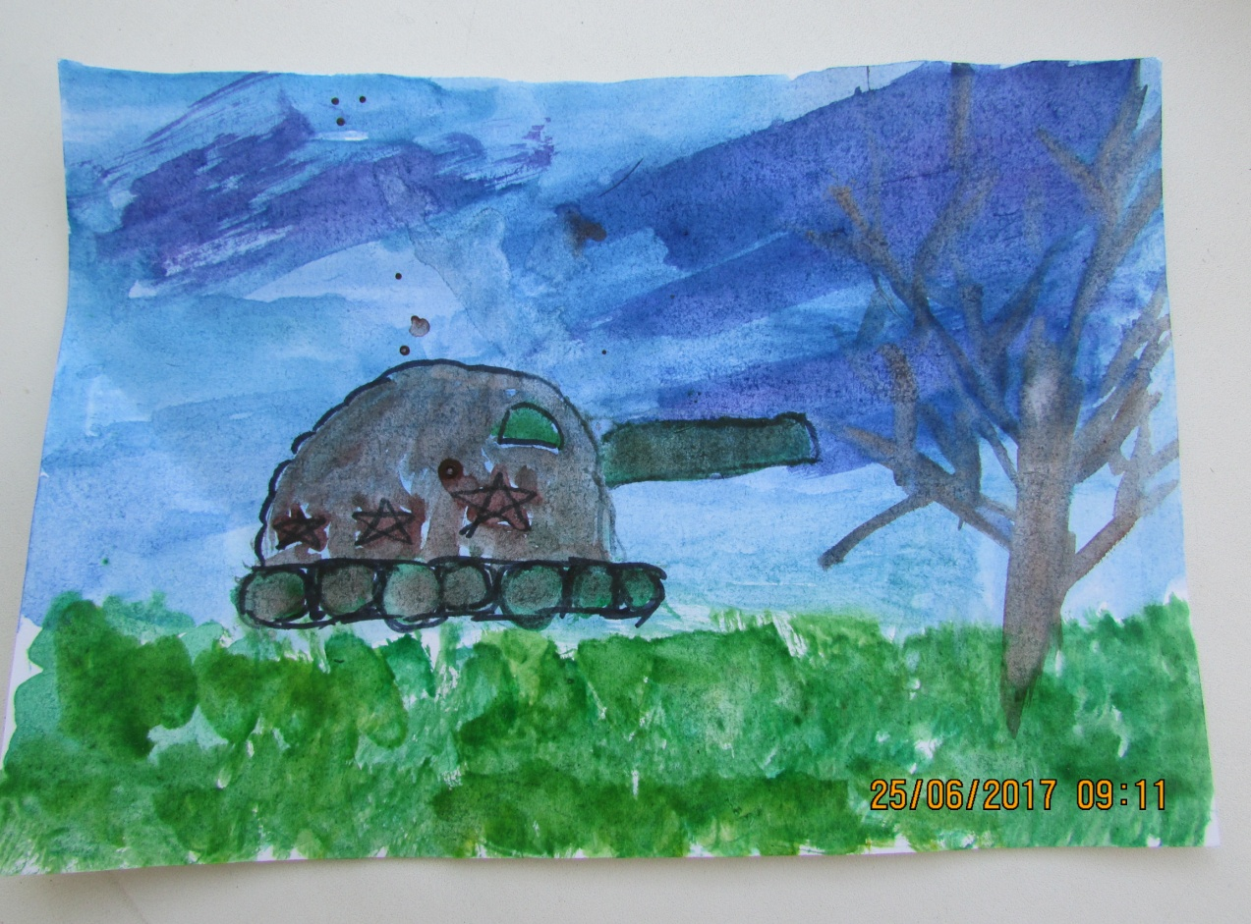
НЕМНОЖКО ПОРИСУЕМ
Той первой ночью
Ещё той первой ночью игры снились детям,
Но грозным рёвом, не пустой игрой,
Ночное небо, врезав на рассвете,
Шли самолёты на восток.
Их строй, нёс, притаясь, начало новой ноты,
Что, дирижёрским замыслам верна,
Зловещим визгом первого полёта
Начнёт запев по имени – война.
Н. Браун

